Trường Tiểu học Kim Đồng Ngày … tháng … năm 202
Họ và tên: ………………………………………………… Lớp: 1A….
BÀI KIỂM TRA THỬ ĐỊNH KÌ CUỐI HỌC KÌ II
MÔN TIẾNG VIỆT - LỚP 1 (Thời gian: 40 phút)
Đọc thành tiếng: …… Đọc hiểu:…… Đọc: …………..  Chính tả: ……………Bài tập: ………Viết: ………….. | Điểm trung bình

A. KIỂM TRA ĐỌC (10 điểm)
I. §äc thµnh tiÕng:

Tủ sách của bạn Sắc
Sắc rất mê sách. Những món tiền bạn dành dụm được đều đi vào cửa hàng bán sách. Bố bạn mua cho bạn một cái giá nhiều tầng bằng gỗ thông, có rèm xanh. Khi kéo rèm lên, Sắc thấy có ba hàng sách hiện ra rất có thứ tự. Sách gồm nhiều loại: truyện thiếu nhi, truyện khoa học, thơ….

II. Dựa vào nội dung bài đọc, hãy khoanh tròn vào chữ cái trước câu trả lời đúng hoặc làm theo yêu cầu: (4 điểm)
Câu 1. Bố bạn Sắc mua cho bạn ấy cái giá sách như thế nào?
A. Nhiều tầng, bằng gỗ mít, có màu vàng.
B. Nhiều tầng, bằng gỗ thông, có rèm đỏ
C. Nhiều tầng, bằng gỗ mít, có rèm vàng.
Câu 2. Tìm và viết tên các loại sách có trên giá sách của bạn Sắc
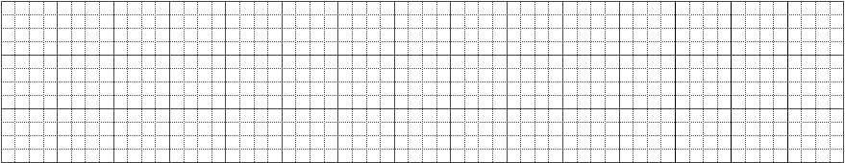

Câu 3. Câu văn “ Những món tiền bạn dành dụm được đều đi vào của hàng bán sách” cho thấy:
A. Sắc có rất nhiều tiền tiết kiệm.
B. Những quyển sách của Sắc rất đắt tiền.
C. Những món tiền dành dụm được, Sắc đều dành để mua sách.

Câu 4. Bài đọc có …. câu.
Câu 5. Tìm trong bài tiếng có vần anh

Câu 6. Viết 1 hoặc 2 câu giới thiệu về quyển sách mà em thích đọc nhất.

B. KIỂM TRA VIẾT (10 điểm)
I. Chính tả: Học sinh nghe viết đoạn văn vào phần kẻ ô li (6 điểm)

II. Bài tập: (4 điểm)
1. Điền vào chỗ trống:
- Điền d, r hay gi:
cái …....ỏ …….úp đỡ nhảy …..ù …..au cải
- Chọn từ thích hợp trong ngoặc để điền vào chỗ trống:
( líu lo, nhỏ xíu, bay vút)
- Tiếng chim hót………. ……………trên vòm lá.
- Chim sải cánh ………………….. lên bầu trời.
- Đôi chân chim chích bông ……….…………. như hai cái tăm.
2. Sắp xếp các từ sau thành câu có nghĩa:
nấu / rất nhiều / cho / món ngon / hai chị em / mẹ

3. Nối tình huống ở cột A với lời đáp thích hợp ở cột B
B
A

Cháu cảm ơn bác! Chúc bác năm mới vạn sự như ý. ý.
Bạn tặng hoa chúc mừng sinh nhật em.

Chúng em cảm ơn cô ạ!
Bác hàng xóm sang chúc Tết gia đình em.

Mình cảm ơn bạn. Hoa đẹp quá!
Cô giáo chúc mừng lớp em đạt thành tích tốt.

